2008年11月26日
買う市 株式会社
**********************************************************************

livedoorデパート、トップページをリニューアル

～デザインに加え直近の閲覧商品や旬の人気商品が表示される新機能も～

**********************************************************************

買う市株式会社（本社：東京都港区東新橋1-9-2 汐留住友ビル、代表取締役社長：松浦義幹、資本金：2億4000万円）は、当社が企画・運営するインターネットショッピングサイト「livedoor デパート」において、トップページのリニューアルを行いました。配色などのデザイン変更に加え、新機能の追加などにより、これまで以上に購入者が見やすく使いやすいサイトへと改善しました。
「livedoor デパート」トップページ：http://depart.livedoor.com/

買う市株式会社は、プロミスグループとして「livedoor デパート」「livedoor BOOKS」「livedoor リサイクル」「買う市ショッピングモール」等を運営するインターネットカンパニーです。「livedoor デパート」はlivedoorポータルサイトのオフィシャルコンテンツの1つとして、livedoorのトップページからもアクセスが可能です。
今回のトップページのリニューアルは、落ち着きのあるグレーを基調に配色し、出店テナント様の商品やコンテンツが際立つレイアウトへとデザインを一新しました。また新機能としては、直近で閲覧した商品が表示されるほか、「livedoor デパート」内で数多く検索された商品やキーワードが表示されることにより、旬の人気商品などがヒットしやすくなりました。さらに「ピックアップアイテム」コーナーでは、これまで固定で表示されていた商品が入れ替わり表示となったため、利用者はトップページを訪れるたびに異なる商品を閲覧することができます。これらの改善により、「livedoor デパート」は検索の利便性が高まり、従来以上に購入者が希望商品に到達しやすい環境を整えました。

買う市は今後も、顧客ニーズに合わせた導線強化などサイトのリニューアルを継続的に推進し、顧客サービスの向上および売上の拡大を図っていきます。

※上記の商品名/会社名/著作の名称等は各社の登録商標または商標です。
【新トップページ】
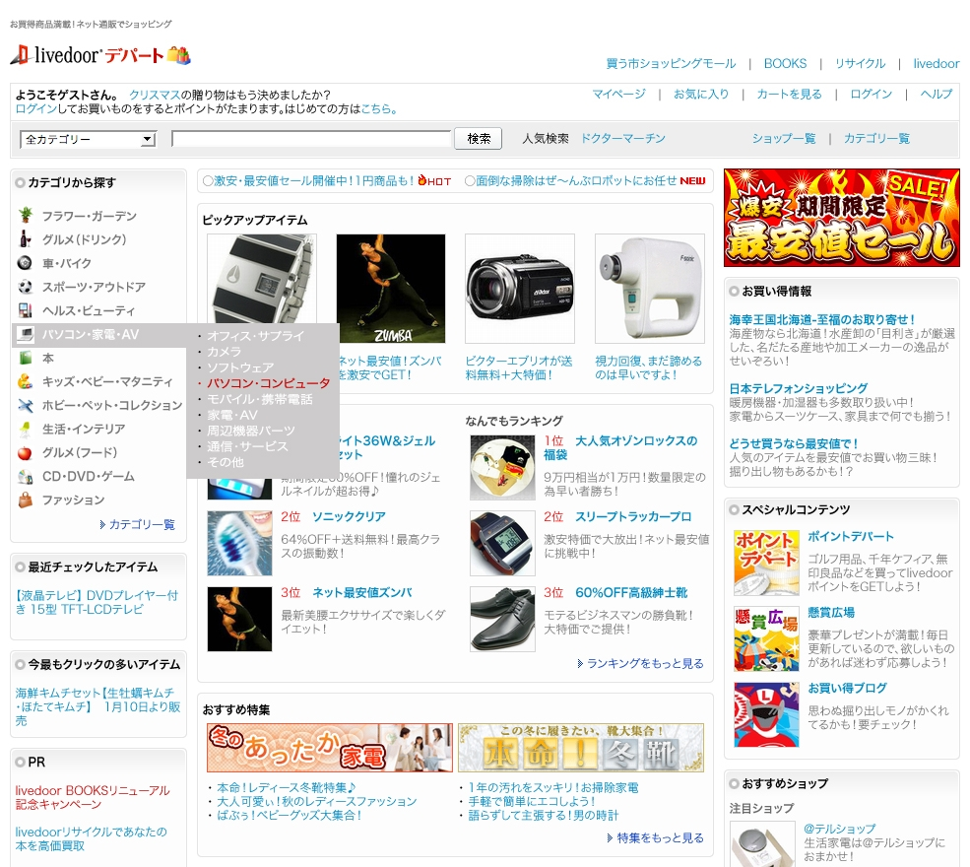
■買う市 株式会社について http://corp.cau1.com/
モールショッピング事業と、書籍を中心とした直販サービス事業を展開し、ネットショッピングサービスにおいて、業界基準以上のサービスはもとより、付加価値の高い新たなサービスを構築し、お客様や出店テナント様に、常に満足いただけるサービスを提供しています。

〔買う市が運営するショッピングサイト〕
livedoor デパート http://depart.livedoor.com/
livedoor BOOKS http://books.livedoor.com/
livedoor リサイクル http://recycle.livedoor.com/
買う市ショッピングモール http://mall.cau1.com/

＜本件に関するお問い合わせ＞
買う市 株式会社 担当：林 奈穂子
電話：03-6253-7030
E-mail: pr@cau1.net

